БИЗНЕС-ПЛАН
ПО ИЗГОТОВЛЕНИЮ И РЕАЛИЗАЦИИ
ИЗДЕЛИЙ РУЧНОЙ РАБОТЫ
(выжигание и изделия из эпоксидной смолы)
ИВАШКО ТАТЬЯНЫ
КОНСТАНТИНОВНЫ
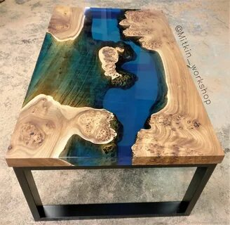

С.Черный Яр
2022 год
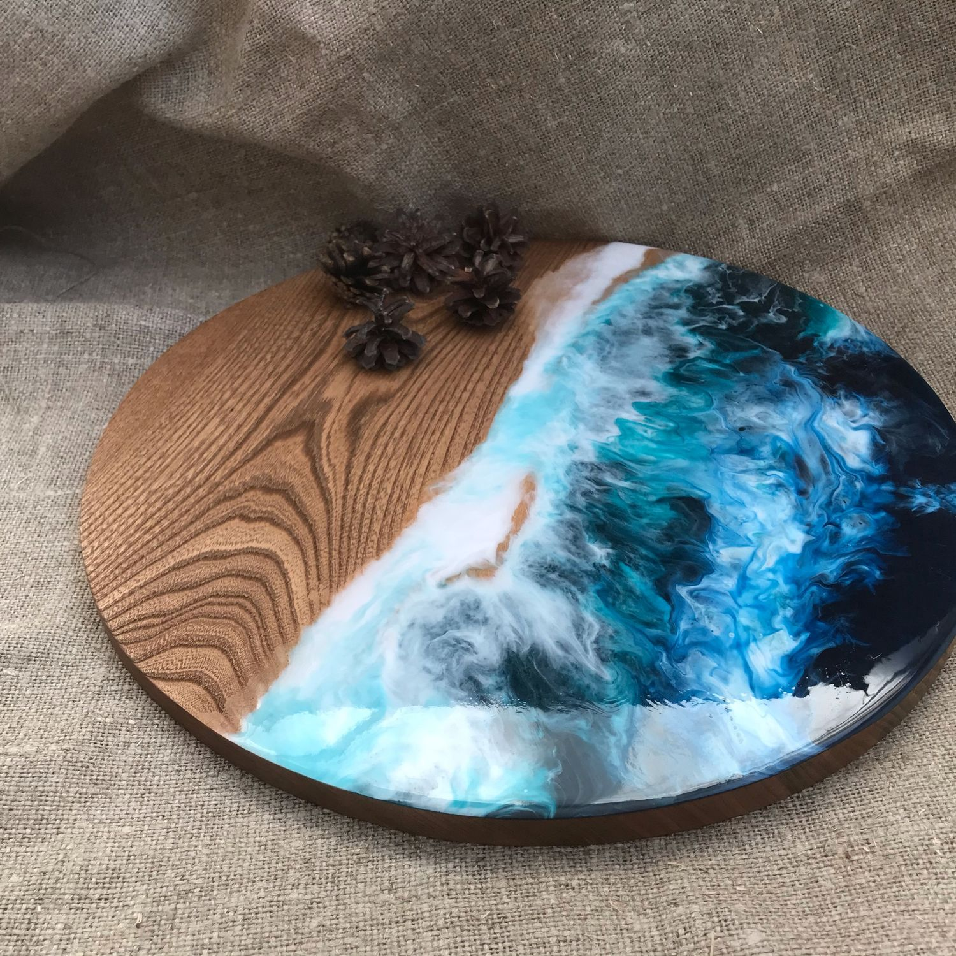

Содержание бизнес плана:
1. Резюме
2. Сбыт продукции
3. Продажи и маркетинг
4. Объем необходимых средств для реализации бизнес-плана, направление на использование денежных средств.
5. Производственный план.
6. Финансовый план.
7. Заключение

1. РЕЗЮМЕ

Эпоксидную смолу мало кто упомянет в списке величайших изобретений человечества, а зря – это податливый в обработке, но в то же время прочный, надёжный и долговечный материал. Как минимум для творчества и поделок он очень полезен, не говоря уж о том, что в умелых руках он может превращаться в различные полезные вещи для дома.

Широкая область применения эпоксидной смолы обусловлена рядом её полезных свойств:
- высокой прочностью;
- стойкостью к абразивному износу;
- прозрачностью;
- способностью к гидроизоляции;
- отсутствием токсичного воздействия на человека после застывания.
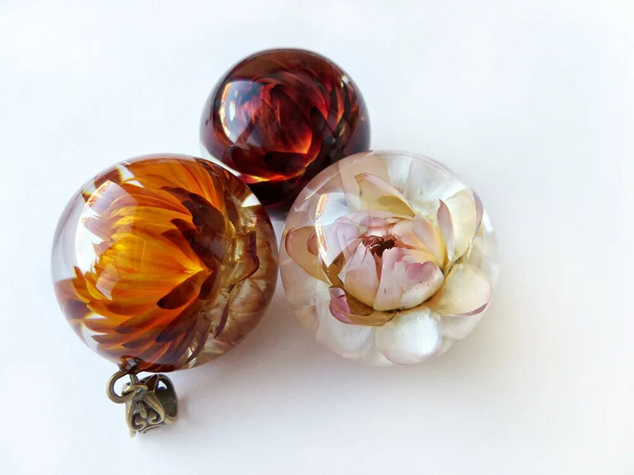

Эпоксидная смола хороша тем, что из неё своими руками можно сделать различные полезные или просто красивые вещи в неповторимом дизайне (брелки, подвески, посуду, столешницу, картину).
Такая популярность продукции, выполненной своими руками, делает бизнес по ее продаже очень выгодным. И главное – перспективным, поскольку:
- у мастера создается свой круг общения, появляются новые технологии, а значит, и возможность для расширения своих знаний;
- кроме того, у мастера появляется возможность сбыта своей продукции;
- покупатели могут приобрести изделия, которые отличаются по-настоящему высоким качеством, а также представлены широчайшим ассортиментом. В итоге – потребитель сможет приобрести и подарки, и коллекционные изделия, и что-то для быта и для себя.

И даже традиционно высокие цены на продукцию мало кого отталкивают. Настоящие ценители ручной работы понимают уникальность работы выполненной на заказ.
Собственная морская волна или облака прямо на столе – это те предметы, которые сделают ваш интерьер непередаваемо.
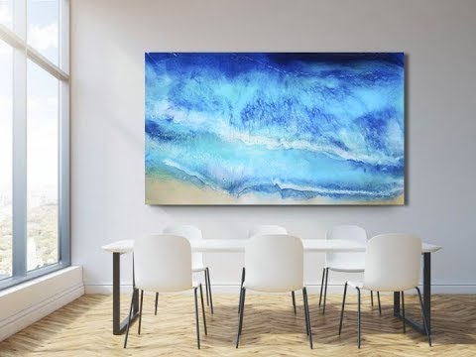
Наиболее известный и ходовой вариант домашнего изделия – столешница. Как она будет выглядеть, зависит только от фантазии мастера и материалов, имеющихся у него под рукой.
Очень часто столешницу изготавливают из двух больших кусков дерева, которые не могут быть сложены вместе ввиду нестыкующихся краёв. И не надо ничего обрезать и шлифовать – между собой они будут соединены прозрачной «трещиной», заполненной эпоксидной смолой. Это выглядит эффектно и запоминается надолго.
Так как работа с эпоксидной смолой предполагает и работу с деревом, и будут оставаться отрезы от столешниц, то эти обрезы можно превращать в разделочные доски или деревянные картины. Так как работа с эпоксидной смолой предполагает и работу с деревом, и будут оставаться отрезы от столешниц, то эти обрезы можно превращать в разделочные доски или деревянные картины. На них можно будет выжигать рисунки.
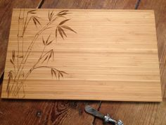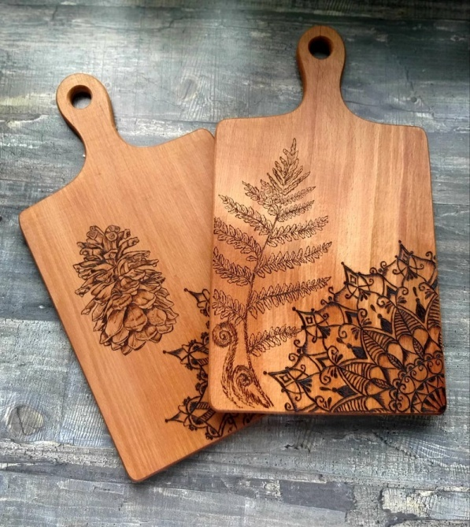

Проект предусмотрен для создания собственного дела мастера - изготовления дизайнерской посуды, картин, столешниц и др.. Регистрация данного бизнеса происходит в качестве самозанятости на имя Ивашко Татьяны Константиновны года рождения, проживающей по адресу: Астраханская область, Черноярский район, с. Черный Яр, ул. Кальнова, д. 51, кв. 1.

2. СБЫТ ПРОДУКЦИИ
С помощью новых интернет технологий реализовывать дизайнерские работы можно на территории всей России. Товар не быстро портящийся, что позволит, пусть не сразу, но найти своего покупателя. Доставка может осуществляется по всей территории России благодаря почте России, и другим службам доставки.
Потенциальным покупателем на посуду из эпоксидной смолы может быть любая женщина, которая любит украшать свою кухню. А владельцы частных домов, которые хотят видеть свой дом уютным с удовольствием купят картину или стол изготовленной в данной технике.
Сегодня такие работы составляют серьезную конкуренцию фабричной продукции. Многие хотят иметь в воем доме работы не похожие на другие. Знать, что только у тебя есть стол с таким рисунком или только у тебя такая картина, это повышает самооценку владельца. 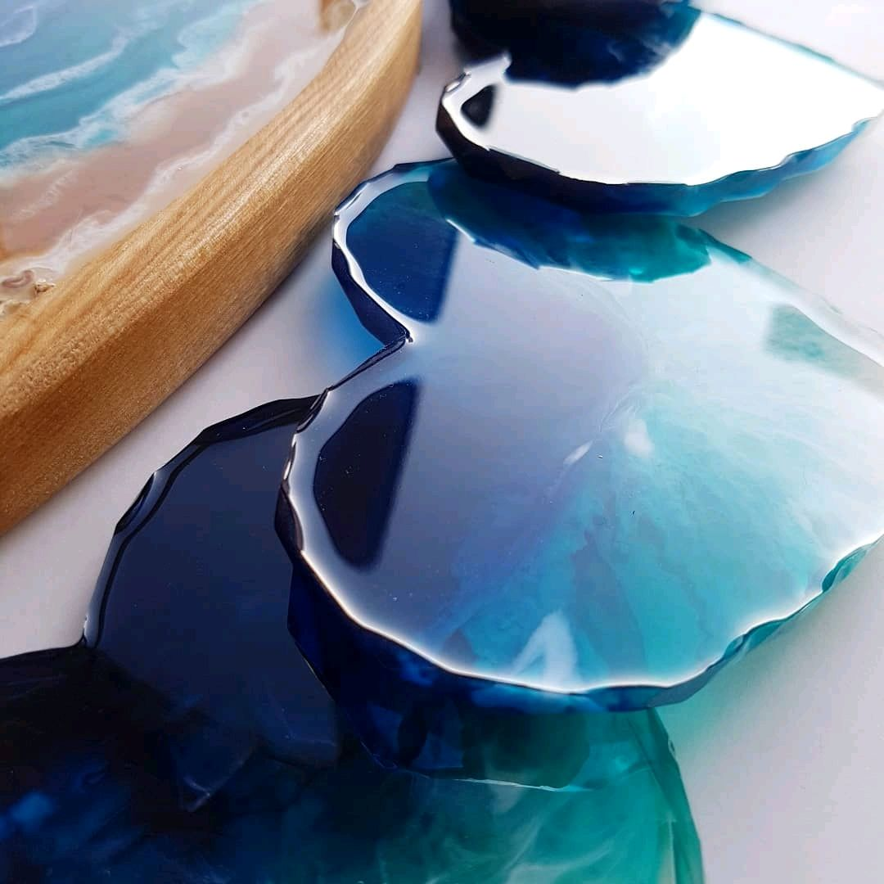
3. ПРОДАЖИ И МАРКЕТИНГ
Основная часть продукции будет продаваться через интернет магазины и интернет сайты. Благодаря фотографии работы, выставленной на сайте, покупатель будет видеть, что он хочет приобрести. Все детали или предпочтения покупатель может согласовать по средствам телефонной и видеосвязи с мастером и уточнить модель изделия, цвет, детали по доставке и оплате товара.
При индивидуальном заказе, будет оговорена не только дизайнерская вещь, но и цена на нее. Цена на работу под заказ, как правило выше, так как мастеру приходится порой дольше подбирать и дозаказывать материал, искать пути осуществления идеи покупателя. Но как правило все это решаемо, так как мастер обладает разными техниками и имеет достаточно практики, чтобы в итоге клиент был доволен своей покупкой!

4. РЕКЛАМА
Как и в любом бизнесе товар нуждается в рекламе. Завоевать первого покупателя с целью передачи информации следующему покупателю помогает реклама. Продвижение в соцсетях таких как: контакт, одноклассники, авито, юла, ярмарка мастеров, велдберис, телеграмм, дзен. Есть много сайтов которые работают с целью реализации поделок ручной работы. Знакомство с интернет блогерами и реклама товара через них. Что то придется дарить. И наконец создание своего интернет магазина, создание своего сайта.
Бизнес продвижение обходится в достаточно высокую цену. Чтобы твой продукт увидели больше людей и видели чаще, необходимо заплатить за продвижение изделия на сайте.
Продвигать свой товар помогает качественная фото. Мастер проводит фотосессию и выставляет свое изделие на продажу через соц.сети. Для того, чтобы избежать проблем, можно самому поработать в том же Adobe Photoshop и подготовить объявление для своего бренда.
К каждой проданной работе обязательно будет приложена разработанная под свои работы визитка. Указан будет и веб. сайт магазина, соц.сети, где можно будет выбрать понравившуюся работу. Так клиент сможет приобрести еще что-то для себя или на подарок, а так же сообщить контакты знакомому.
Средняя цена на дизайнерскую картину составляет 12 000 руб., цена на столешницы зависит от размера и стоимости затраченного материала, в среднем это 15 000 руб. При индивидуальном заказе стоимость работы будет выше на 20%.
Планируемая выручка в месяц: руб.
Разделочная доска | 10 шт. | 7000
Столешница | 2 шт. | 30 000
Картина | 2 шт. | 24 000
Посуда (конфетницы, блюда, подносы) | 5 шт. | 7500
ВСЕГО: |  | 68 500

Цена за доставку идет за счет покупателя, что заранее оговаривается.
Первые 2-3 месяца стабильных продаж может не быть, так как будет идти активный поиск клиентов, продвигаться сайты, что тоже требует определенных затрат и времени.

4. ОБЪЕМ НЕОБХОДИМЫХ СРЕДСТВ ДЛЯ РЕАЛИЗАЦИИ БИЗНЕС-ПЛАНА, НАПРАВЛЕНИЕ НА ИСПОЛЬЗОВАНИЕ ДЕНЕЖНЫХ СРЕДСТВ
Первоначальное вложение - 275 130 руб.
Срок окупаемости - около 6,1 месяцев.
Источником финансирования для реализации бизнес-плана является Государственная социальная помощь ГКУАО Центр социальной поддержки населения Черноярского района представленная для содействия самозанятости граждан в объеме 250 000 руб.
Средства государственной социальной помощи будут направлены на приобретение: руб.
1 | Станок токарный | 38250
2 | Фрезерный станок | 23850
3 | Дисковая пила | 8870
4 | Фрезерный стол портативный | 28650
5 | Электрический рубанок | 17380
6 | Комбинированный шлифовальный станок | 27600
7 | Сверлильный станок | 15290
8 | Гравер | 10740
9 | Рабочий стол для токарного стонка | 64000
10 | Рабочий стол с подлокотниками и опорой для ног | 15500
 | ИТОГО: | 250130

Личные средства 25000 руб.
На изготовление дизайнерских изделий понадобиться переменные расходы, размер которых зависит от времени их изготовления и времени реализации. Допустим, что в среднем их ежемесячный размер составит 25000 руб. Это материал доска 15000 руб., эпоксидная смола 5000 руб., электроэнергия 1200 руб., сотовая связь 1000 руб. интернет 700 руб., продвижение рекламы 2100 р.
5. ПРОИЗВОДСТВЕННЫЙ ПЛАН
Для реализации проекта необходимо оборудование рабочего места и места для хранения материала и инструмента. Для этого по месту проживания будет выделено помещение.
Приобретение специальных инструментов (станков) позволит делать сложные и дорогостоящие работы, так как качество их не будет отличаться от заводских.
Параллельно изготовлению работ будет вестись и работа по регистрации на сайтах, размещении на них работ. Платное продвижение поможет ускорить процесс реализации изделий.
6. ФИНАНСОВЫЙ ПЛАН
В данном бизнес-плане описан подробный минимальный перечень оборудования, мебели и материалов для начала работы. Размер инвестиций составляет 277 740 руб. с учетом первоначальных вложений и текущих расходов на первый месяц работы
Ежемесячные затраты: руб.
Отчисление от дохода 4% (физ.лица), ежемесячно | 2740
Расходный материал, ежемесячно | 20 000
Переменные расходы , ежемесячно | 5 000
Итого: | 27740
Расходный материал будет приобретаться по мере необходимости. Ну а прибыль будет с каждым месяцем увеличиваться, максимально (учитывая физические возможности мастера) она составит около 68 500 руб. в месяц (чистая прибыль 42860 руб.) Поэтому ориентировочно чистая прибыль за год составит 514 320 руб.
План расходов и доходов в год:
 | в месяц, руб. | За год, руб.
Доходы | 68500 | 822000
Расходы | 27740 | 332880
Прибыль | 40760 | 489120
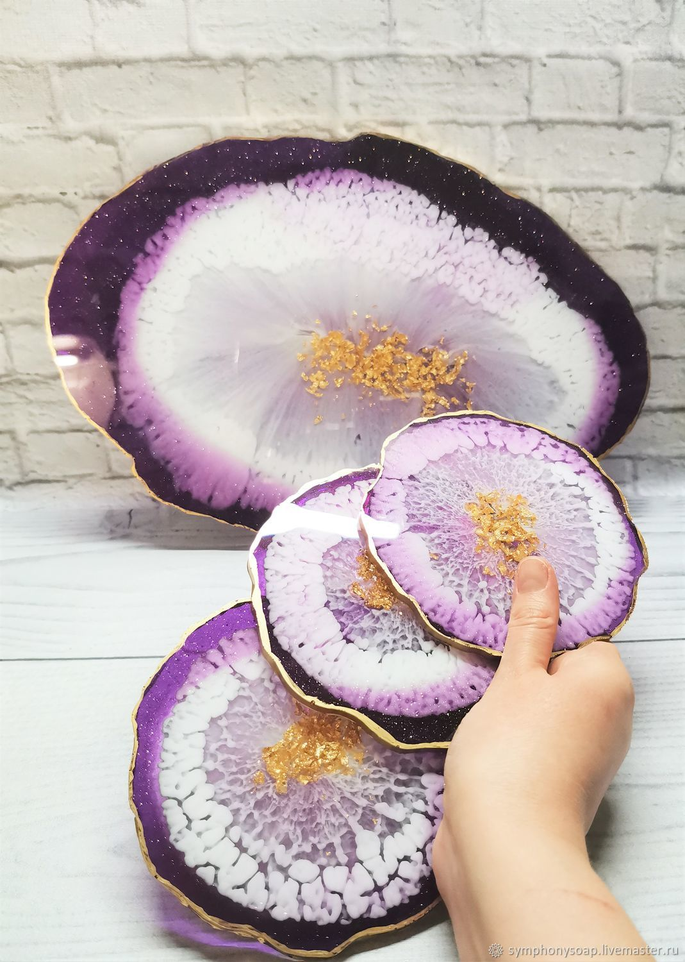

7. ЗАКЛЮЧЕНИЕ
Реализация данного проекта по самым "скромным" ожиданиям позволит автору в 2022 (сентябрь) - 2023 году иметь выручку в размере 652 160 руб., что покроет все операционные расходы на ведение деятельности в дальнейшем, при этом прибыль за год составит 489120 руб.
Рентабельность продаж на уровне 59,5 % будет достигаться за счет продвижения рекламы, гибкости работы с клиентом и учета его пожеланий (плюс 20% , заказы), охвата широкой аудитории в сети. Участие в ярмарках и саморазвитие, расширение и индивидуальность выполняемых работ мастером привлечет покупателя и дважды и трижды. Проведение акций скидок, а также продажи трех работ по цене двух, маркетинговые акции, все это будет увеличивать продвижение товара.
Но необходимо понимать, что мастер может работать не более 12 часов в сутки, поэтому в месяц он изготовит тот перечень работ, который приведен в таблице "Планируемая выручка в месяц" , трудясь каждый день.. С каждым годом работы мастера будут становятся узнаваемыми и тогда можно будет увеличивать стоимость работы.
И даже при ограниченных человеческих ресурсах, при ежемесячном доходе в 68500 руб. чистая прибыль (с учетом затрат на материалы и налоги) составит около 489 120 руб., в месяц 40 760 руб. Налоговые поступления в консолидированный бюджет РФ (НПД 4%) за год составят 32 880 руб.
Выполненные в данном проекте расчеты результатов финансово-хозяйственной деятельности и оценка эффективности бизнес-плана позволяет сделать вывод о целесообразности организации настоящего бизнеса.
Со временем, узнаваемый мастер может проводит мастер-классы (лично и на видео). Это принесет дополнительный доход, при низком количестве затраченного времени. И это может увеличить доход в два и более раз, учитывая охват аудитории по всей России.

